«Чеберина» - 35»
«Удмуртские песни любимые,
В народе веками хранимые,
Ну чем же вы так хороши?
И в горе вы с нами и в радости,
Вы с нами с рожденья до старости
Звучите в глубинах души!»

22 ноября Шевыряловский сельский Культурный центр собрал на праздничный концерт любителей и ценителей удмуртской песни.
Свой 35-летний юбилей со дня образования отмечал ансамбль удмуртской песни «Чеберина» под руководством Майи Владимировны Чайниковой.
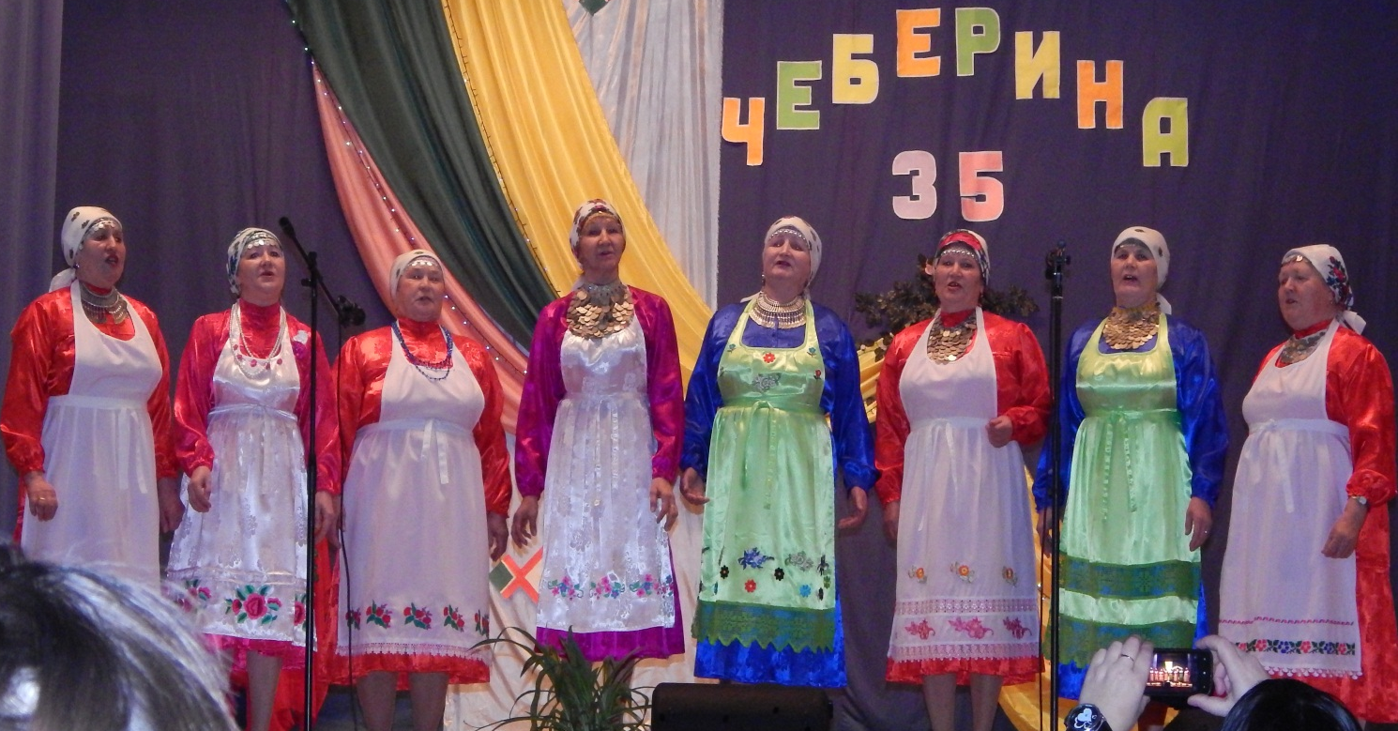
В фойе, где была оформлена композиция в удмуртском стиле, с вязанными изделиями рукодельниц коллектива, гостеприимные хозяйки - участницы ансамбля встречали всех гостей задорными удмуртскими песнями и разнообразными национальными блюдами.
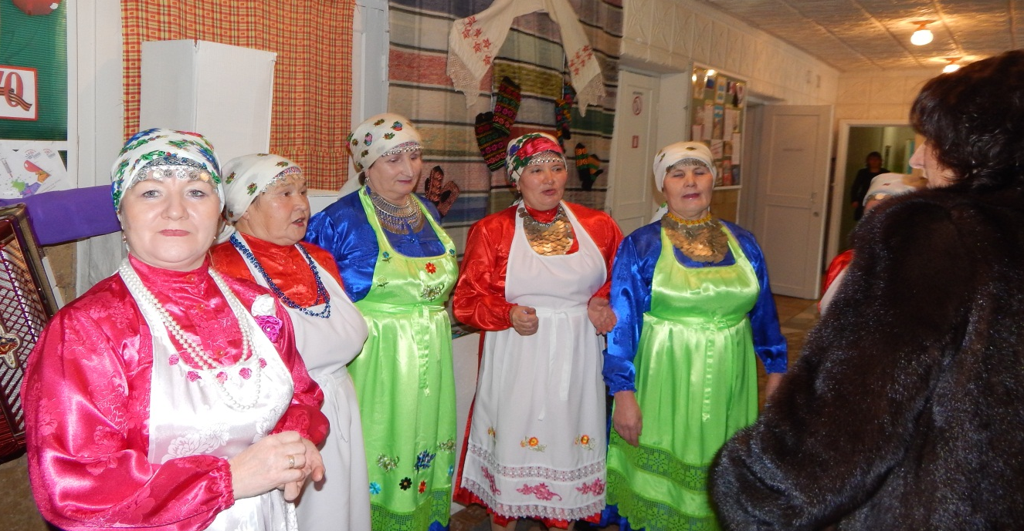

С юбилеем приехали поздравить специалисты и друзья – творческие коллективы. С тёплыми поздравлениями и пожеланиями выступили: и.о. начальника Управления культуры и молодёжной политики МО «Сарапульский район» Ирина Вениаминовна Третьякова, которая вручила грамоту и подарочный сертификат; депутат Совета депутатов МО «Сарапульский район» Марс Зинурович Юнусов, вручив «имениннице» букет добрых слов и торт для юбиляра.
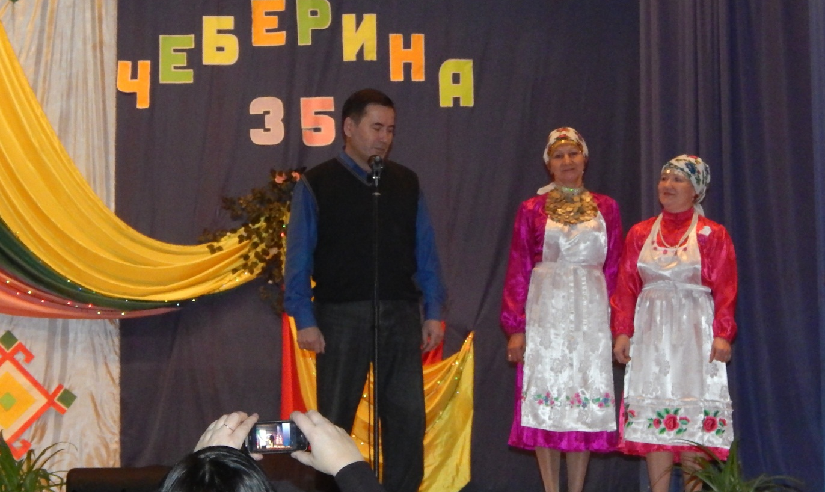

Ярким моментом в праздничном концерте стало участие коллективов, которые приехали в гости. Каждый спешил уважить песней, сказать доброе слово и вручить подарки. Ансамбль удмуртской песни «Звонкие голоса» Нечкинского сельского Культурного центра и ансамбль «Камские зори» Районного Культурного центра «Спектр», своими выступлениями показали тесное сотрудничество и дружбу между коллективами.
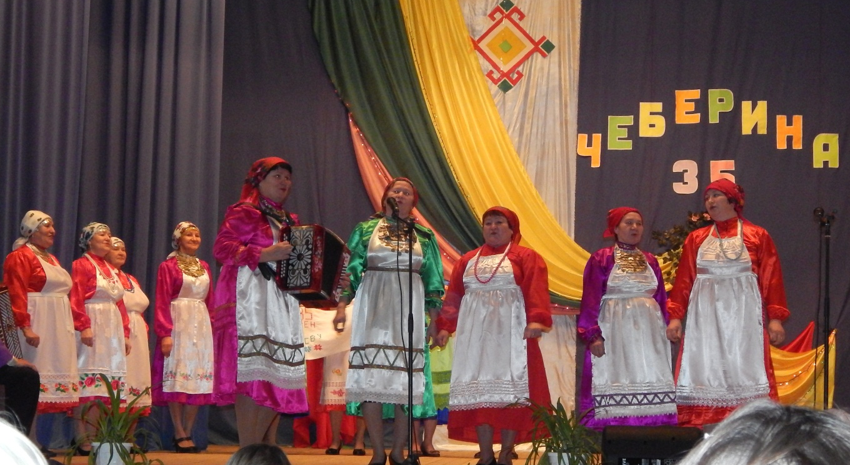
Коллеги по сцене, ансамбль русской песни «Россияночка», поздравил ансамбль «Чеберина» песней, вручив фотоальбом и добрые слова признания.
В концертной программе приняли участие и дети, участники творческих коллективов села. Совсем юный фольклорный коллектив, под чутким руководством Людмилы Васильевны Рябчиковой, исполнил фольклорную композицию на удмуртском языке «Пойдемте, друзья, поиграем». Своим выступлением порадовала и Дана Двоеглазова, исполнив русскую народную песню «Валенки».

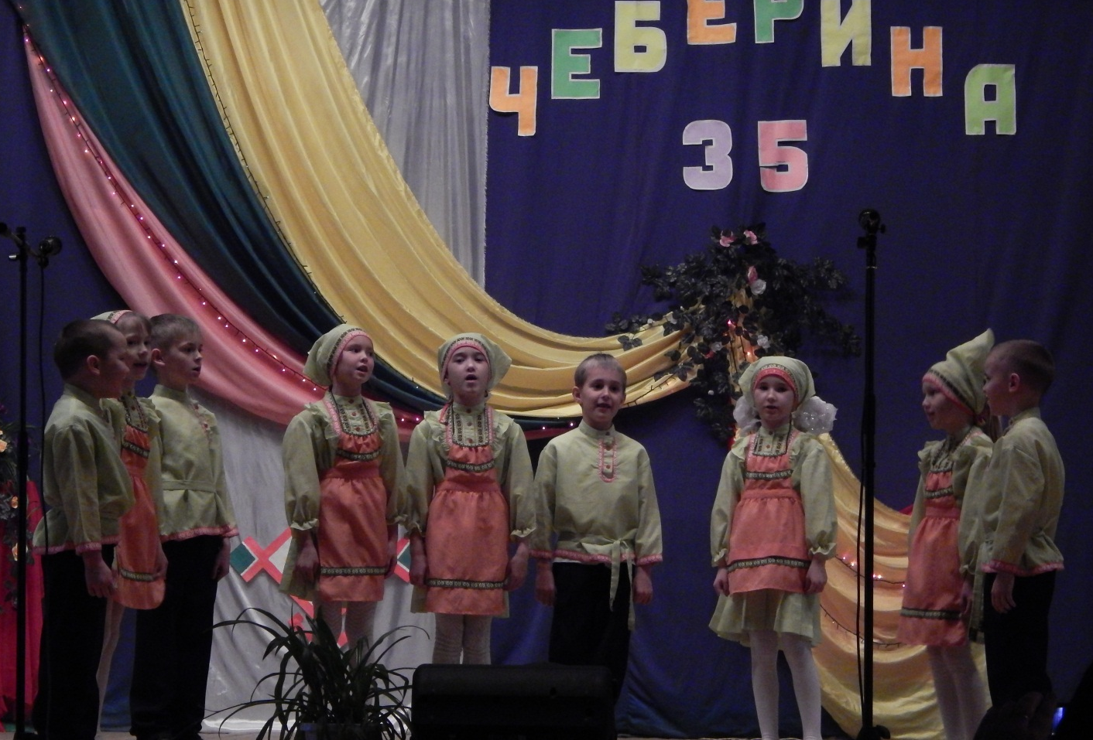

Видеоролик об истории ансамбля удмуртской песни вернул зрителей к истокам зарождения ансамбля и его истории. За 35 лет творчества «Чеберина» украшала не только концерты села Шевырялова, коллектив-постоянный участник многих мероприятий, организованных районным Культурным центром, неоднократные участники республиканского праздника «Гербер». Участники различных конкурсов и фестивалей, завоевавшие не один раз звания лауреата.
За время существования коллектива менялся состав ансамбля, руководитель, аккомпаниатор. Долгое время с коллективом работали Русинов Ю.П., Ельцова Е.Л, Желтышева В.И., Калмыкова Т.А., Шишкин Н.В. и др.
Заключительным номером концертной программы было общее исполнение песни «Ум люкиське» («Не расстанемся») на сцене с теми, кто в разное время пел
в коллективе.
Все участники праздника, шевыряловские зрители и гости пожелали ансамблю удмуртской песни «Чеберина» не останавливаться на достигнутом, а продолжать радовать новыми программами, новыми творческими успехами, а главное сохранять и развивать традиционную удмуртскую культуру.

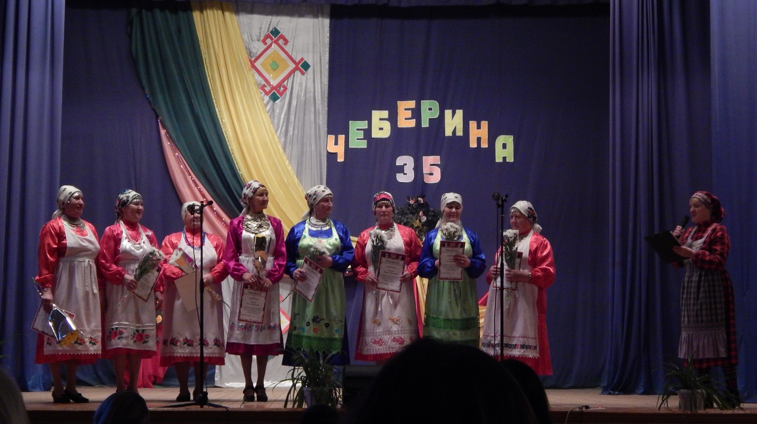

Весело, позитивно, с песнями, плясками, с угощением завершился юбилейный праздник.

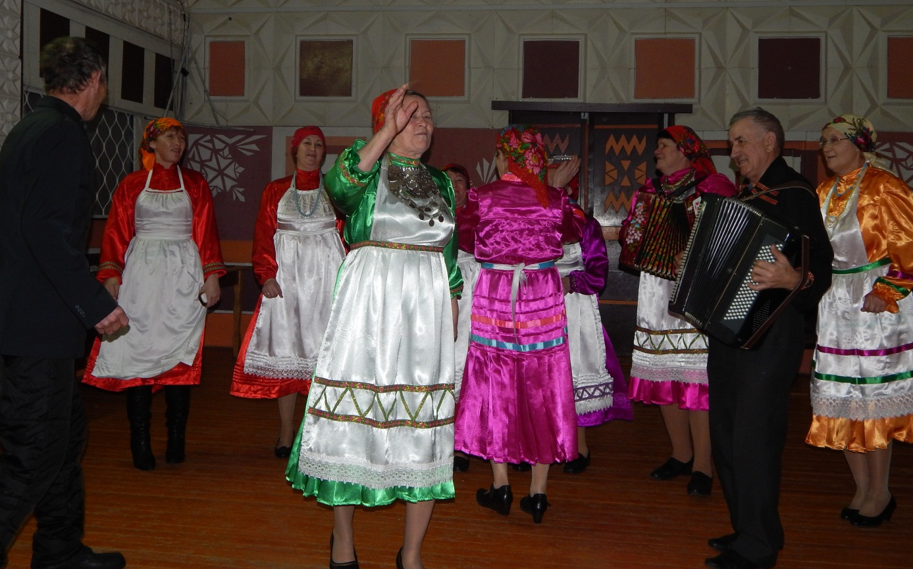

«Спасибо, что на праздник вы пришли,
Тепло своих сердец с собою принесли.
Какое счастье в клубе всем встречаться-
На юбилее вместе всем собраться»

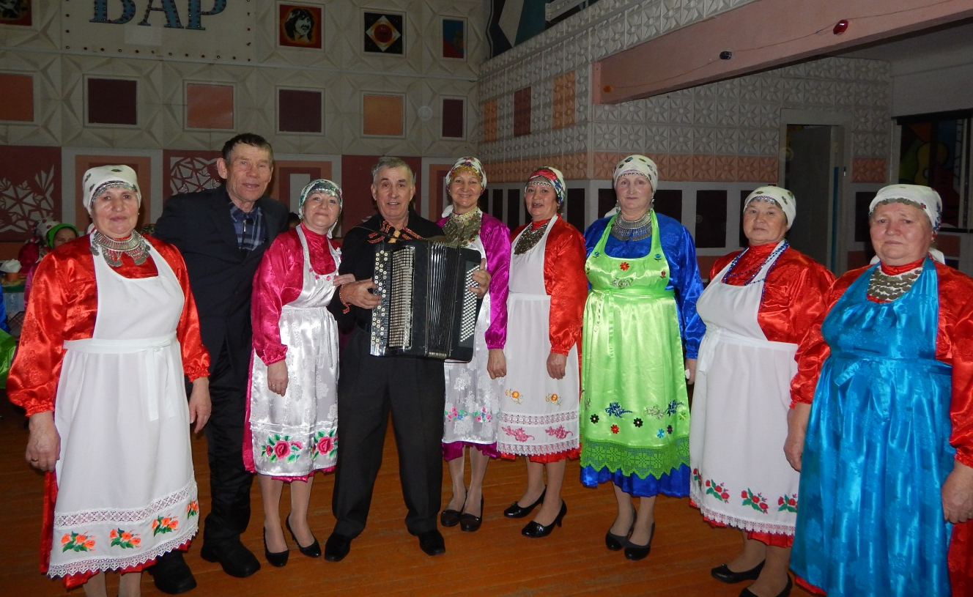

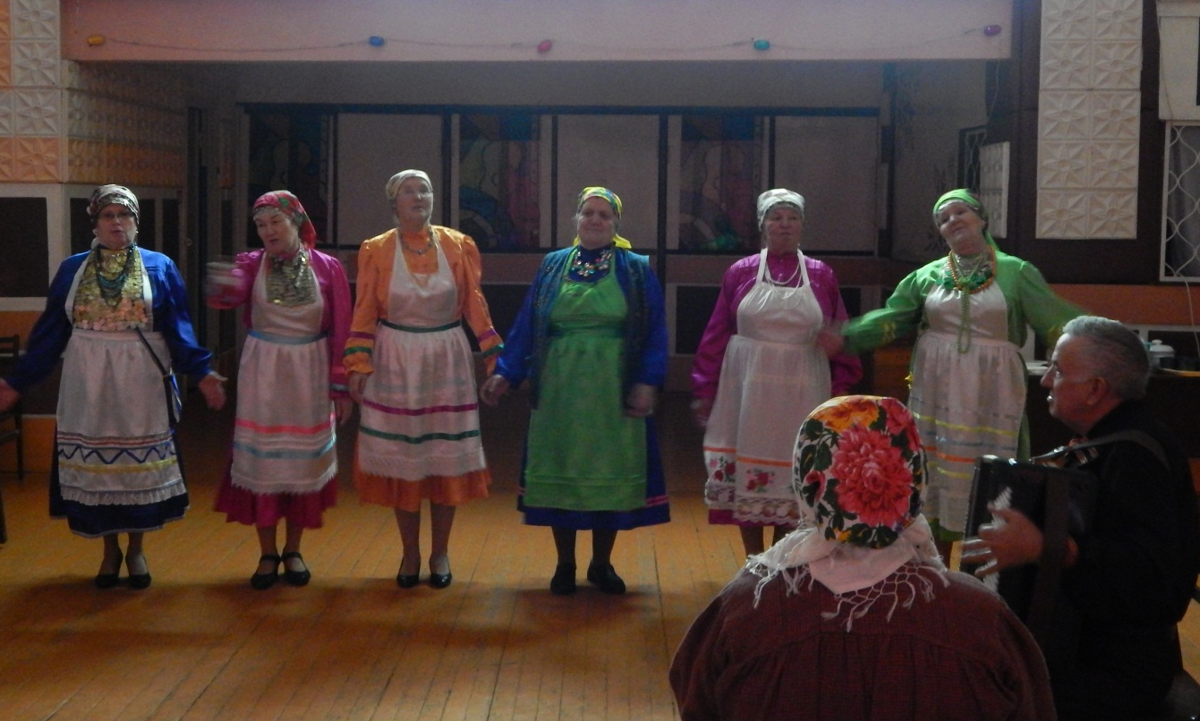

Благодарим за содействие в организации юбилейного праздника депутатов Совета депутатов МО «Сарапульский район» Ф.М. Шайхалисламова и М.З. Юнусова, коллектив Шевыряловского сельского Культурного центра, библиотекаря филиала №14 централизованной библиотечной системы В.П. Черных.
Желаем ансамблю «Чеберина» новых песен, творческих успехов и пополнение состава новыми участниками, ценителями удмуртской культуры!

